Извещение о приеме предложений для формирования перечня общественных территорий, подлежащих в рамках реализации муниципальной программы Формирование современной городской среды на территории Тополевского сельского поселения Хабаровского муниципального района Хабаровского края, утвержденной постановлением администрации Тополевского сельского поселения Хабаровского муниципального района Хабаровского
8 сентября 2019 года
края от 30.11.2017 № 215, благоустройству в первоочередном порядке

Администрация Тополевского сельского поселения Хабаровского муниципального района Хабаровского края сообщает о приеме предложений для формирования перечня общественных территорий, подлежащих в рамках реализации муниципальной программы Формирование современной городской на территории Тополевского сельского поселения Хабаровского муниципального района Хабаровского края, утвержденной постановлением администрации Тополевского сельского поселения Хабаровского муниципального района Хабаровского края от 30.11.2017 № 215, благоустройству в первоочередном порядке.

В отборе общественных территорий участвуют территории, которые включены в муниципальную программу Формирование современной городской среды на территории Тополевского сельского поселения Хабаровского муниципального района Хабаровского края.

Перечень территорий, включенных в муниципальную программу Формирование современной
городской среды на территории Тополевского сельского поселения Хабаровского муниципального района Хабаровского края
№ п/п | Наименование общественной территории | Адрес территории
с. Тополево
1 | Многофункциональная спортивная коробка | с. Тополево, район д. 6 по ул. Пионерской
2 | Сквер памяти Кантонской коммуны и совхоза им. Ленина | с. Тополево, район д. 15 по ул. Центральной
3 | Площадка для обустройства сквера | с. Тополево, район д. 1 по ул. Зеленой
4 | Территория, прилегающая к Свято-Никольскому храму | с. Тополево, 2 б по ул. Центральной
с. Матвеевка
1 | Аллея памяти | с. Матвеевка, район д. 26 по ул. Москаленко
2 | Площадка для обустройства сквера "Березовая роща" | с. Матвеевка, район д. 1 по пер. Юбилейный
3 | Площадка под обустройство сквера общественных инициатив | с. Матвеевка, район д. 1 по ул. Октябрьской
4 | Территория для обустройства многофункциональной спортивной площадки | с. Матвеевка, район д. 7 по ул. 40 лет Победы
с. Заозерное
1 | Многофункциональная спортивная коробка | с. Заозерное, район д. 1 по ул. Петра Черкасова
2 | Площадка под обустройство детской игровой площадки | с. Заозерное, район д. 5-а по ул. Петра Черкасоав
3 | Площадка под обустройство сквера отдыха | с. Заозерное, район д. 1 по ул. Петра Черкасова
Дата начала приема предложений – 28 июня 2019 года
Дата окончания приема предложений - 28 июля 2019 года

Адреса пунктов приема предложений
(установлены ящик для анкет и анкеты)

Для жителей с. Тополево
1) с. Тополево, ул. Пионерская, д. 8, администрация Тополевского сельского поселения Хабаровского муниципального района Хабаровского края в рабочие дни с понедельника по пятницу с 09 часов 00 минут до 17 часов 00 минут, перерыв на обед с 12часов 00 минут до 13 часов 00 минут.
По электронной почте: topolevo-sp@mail.ru
2) с. Тополево, ул. Центральная, 15, ООО «Жилищные услуги» в рабочие дни с понедельника по пятницу с 08 часов 00 минут до 16 часов 00 минут, перерыв на обед с 12 часов 00 минут до 13 часов 00 минут;
3) с. Тополево, ул. Пионерская, д. 8, библиотека с. Тополево в рабочие дни со вторника по субботу с 10 часов 00 минут до 18 часов 00 минут, перерыв на обед с 12 часов 00 минут до 13 часов 00 минут;
4) с. Тополево, ул. Центральная, 1-б , МКУК «Культурно – досуговое объединение администрации Тополевского сельского поселения Хабаровского муниципального района Хабаровского края» в рабочие дни с понедельника по пятницу с 10 часов 00 минут до 17 часов 00 минут;
5) с. Тополево, ул. Школьная, 4-а, МБОУ средняя общеобразовательная школа с. Тополево в рабочие дни с 09 часов 00 минут до 15 часов 00 минут;
6) с. Тополево, ул. Пионерская, 11 МКДОУ детский сад общеразвивающего вида с приоритетным осуществлением деятельности по художественно - эстетическому развитию детей с. Тополево с 09 часов 00 минут до 17 часов 00 минут
Для жителей с. Матвеевка
1) с. Тополево, ул. Пионерская, д. 8, администрация Тополевского сельского поселения Хабаровского муниципального района Хабаровского края в рабочие дни с понедельника по пятницу с 09 часов 00 минут до 17 часов 00 минут, перерыв на обед с 12часов 00 минут до 13 часов 00 минут.
По электронной почте: topolevo-sp@mail.ru
2) с. Матвеевка, пер. Юбилейный, 1 «Дом культуры села Матвеевка» в рабочие дни с понедельника по пятницу с 10 часов 00 минут до 17 часов 00 минут, перерыв на обед с 12 часов 00 минут до 13 часов 00 минут;
3) с. Матвеевка, пер. Юбилейный, 1 «Почтовое отделение» в рабочие дни со вторника по субботу с 10 часов 00 минут до 17 часов 00 минут, перерыв на обед с 12 часов 00 минут до 13 часов 00 минут;
4) с. Матвеевка, ул. Москаленко, 18 ООО «Марго» с понедельника по воскресенье с 10 часов 00 минут до 20 часов 00 минут, без перерыва на обед;
5) с. Матвеевка, ул. Москаленко, 35-а ООО «Дальлеском» с понедельника по воскресенье с 10 часов 00 минут до 20 часов 00 минут, без перерыва на обед;
6) с. Матвеевка, ул. Центральная, 11 ООО «Матвей» с понедельника по воскресенье с 10 часов 00 минут до 20 часов 00 минут, без перерыва на обед;
Для жителей с. Заозерное
1) с. Тополево, ул. Пионерская, д. 8, администрация Тополевского сельского поселения Хабаровского муниципального района Хабаровского края в рабочие дни с понедельника по пятницу с 09 часов 00 минут до 17 часов 00 минут, перерыв на обед с 12часов 00 минут до 13 часов 00 минут.
По электронной почте: topolevo-sp@mail.ru
2) с. Заозерное, ул. Петра Черкасова, 5-а «Дом культуры села Заозерное» в рабочие дни с понедельника по пятницу с 10 часов 00 минут до 17 часов 00 минут, перерыв на обед с 12 часов 00 минут до 13 часов 00 минут;
3) с. . Заозерное, ул. Петра Черкасова, 14-б «Почтовое отделение» в рабочие дни со вторника по тятницу с 10 часов 00 минут до 17 часов 00 минут, перерыв на обед с 12 часов 00 минут до 13 часов 00 минут;
4) с. Заозерное, ул. Петра Черкасова, 9-а ООО «Заозерное» с понедельника по воскресенье с 10 часов 00 минут до 20 часов 00 минут, без перерыва на обед;
5) с. Заозерное, ул. Петра Черкасова, 12-а ООО «Матвей» с понедельника по воскресенье с 10 часов 00 минут до 20 часов 00 минут, без перерыва на обед;
6) с. Заозерное, ул. Петра Черкасова, 10-а МКДОУ детский сад с. Заозерное с понедельника по воскресенье с 10 часов 00 минут до 20 часов 00 минут, без перерыва на обед;

Ответственное лицо за прием предложений: Малкова Галина Гавриловна, главный специалист администрации Тополевского сельского поселения Хабаровского муниципального района Хабаровского края, Администрация Тополевского сельского поселения Хабаровского муниципального района Хабаровского края по адресу: Хабаровской район, Хабаровский край, с. Тополево, ул. Пионерская, 8, кабинет 204-1 (второй этаж). Телефон для справок 8(4212) 78-73-18, 8 (4212) 78-79-22, адрес электронной почты: topolevo-sp@mail.ru
Ты выбираешь, каким будет твое село
Рейтинговое голосование
8 сентября 2019 г.

Территории, включенные в муниципальную программу Формирование современной городской среды на территории Тополевского сельского поселения Хабаровского муниципального района Хабаровского края
С. Тополево
1) Многофункциональная спортивная коробка, с. Тополево, район д. 6 по ул. Пионерской
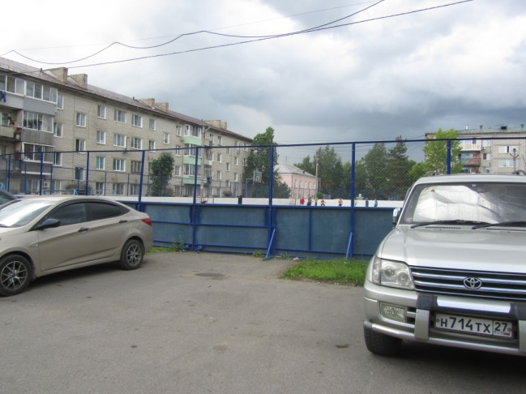
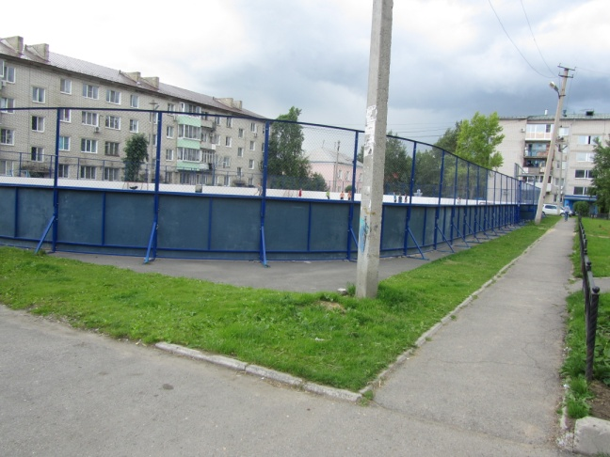
Примерный перечень работ по благоустройству:
Ремонт тротуарной дорожки, устройство водоотводного лотка, установка павильона для переодевания и хранения инвентаря,
2. Сквер памяти Кантонской коммуны и совхоза им. Ленина, с. Тополево, район д. 15 по ул. Центральной

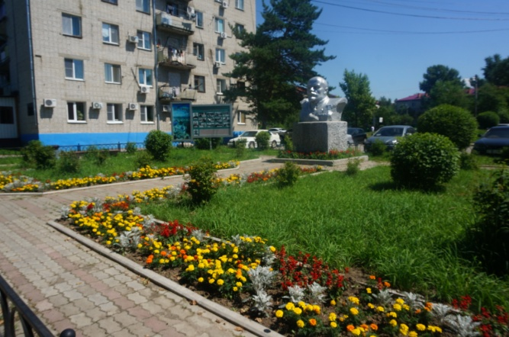
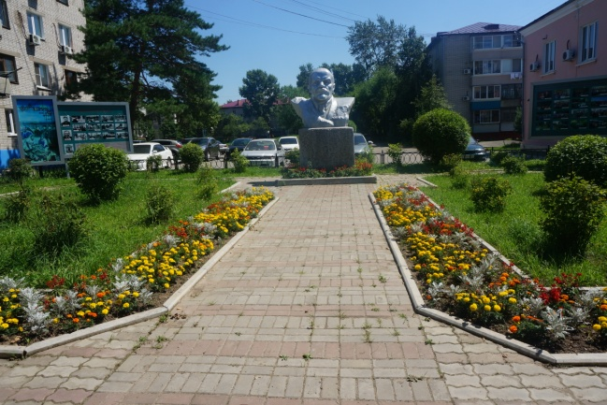

Примерный перечень работ по благоустройству:
Установка новых стендов
3. Площадка для обустройства сквера с. Тополево, район д. 1 по ул. Зеленой
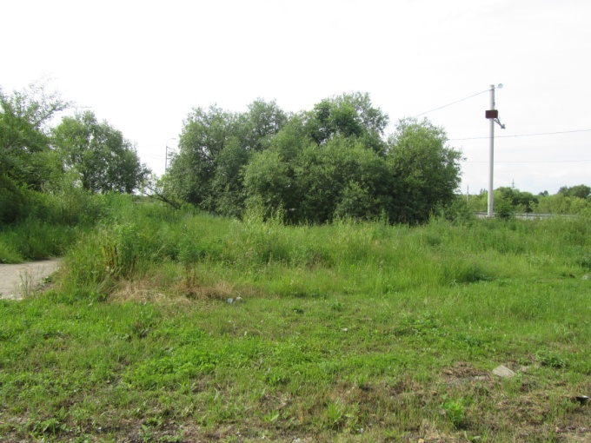
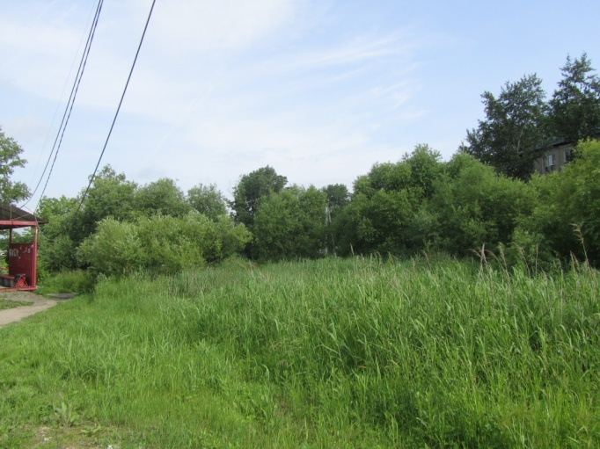

Примерный перечень работ по благоустройству:
Устройство тротуарных дорожек, обеспечение освещения территории, установка стелы «Село Тополево», установка лавочек, урн, озеленение территории.

4) Территория, прилегающая к Свято-Никольскому храму, с. Тополево, 2 б по ул. Центральной
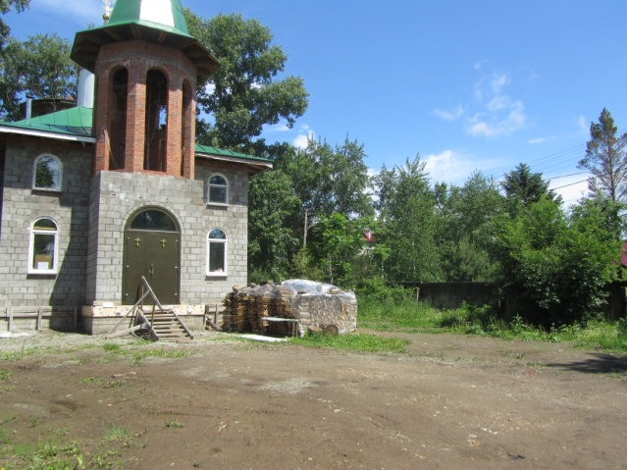
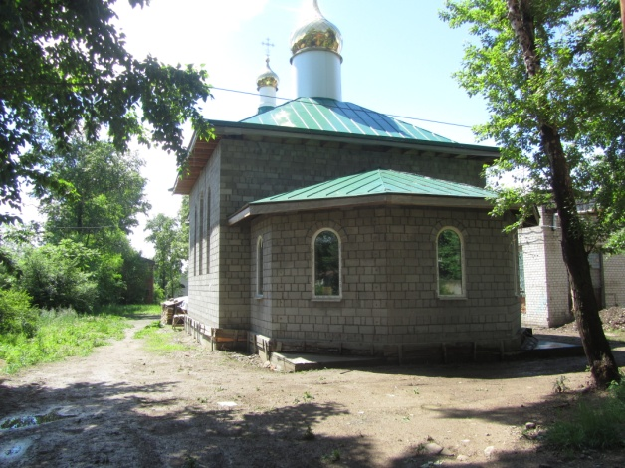

Примерный перечень работ по благоустройству:
Устройство тротуарных дорожек, обеспечение освещения территории, установка лавочек, урн, ограждения, озеленение территории.

С. Матвеевка

1) Аллея памяти, с. Матвеевка, район д. 26 по ул. Москаленко
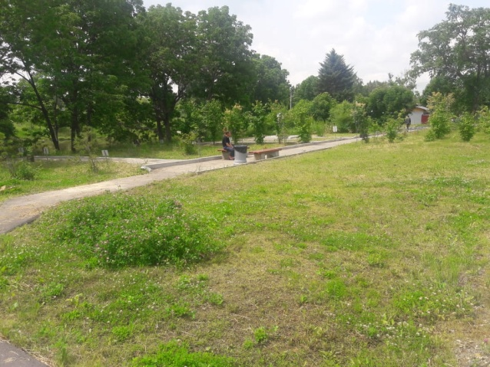
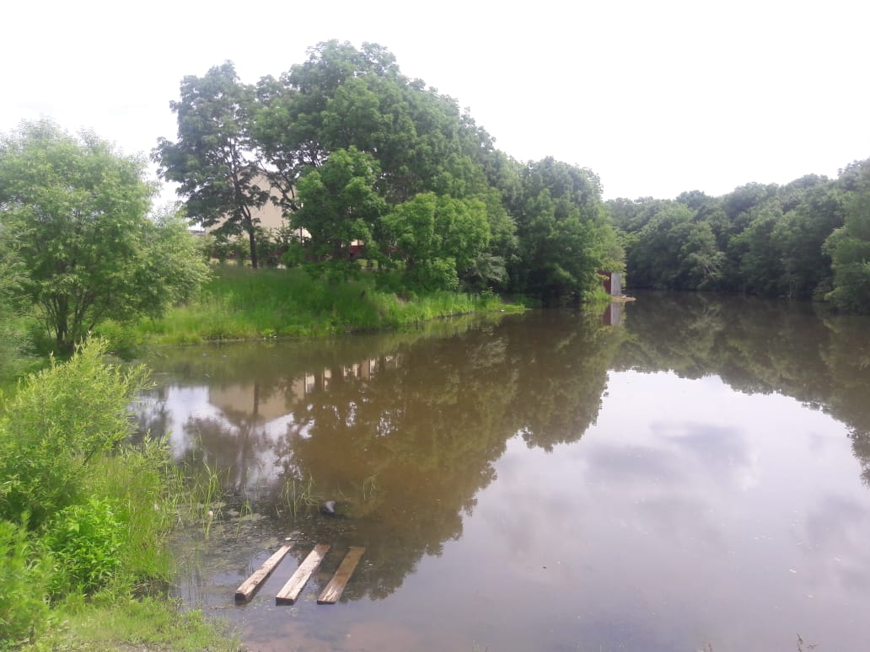

Примерный перечень работ по благоустройству:
Обустройство береговой зоны (планировка территории, устройство тротуарных дорожек со спуском к воде, обеспечение освещения территории, установка лавочек, урн, озеленение территории.
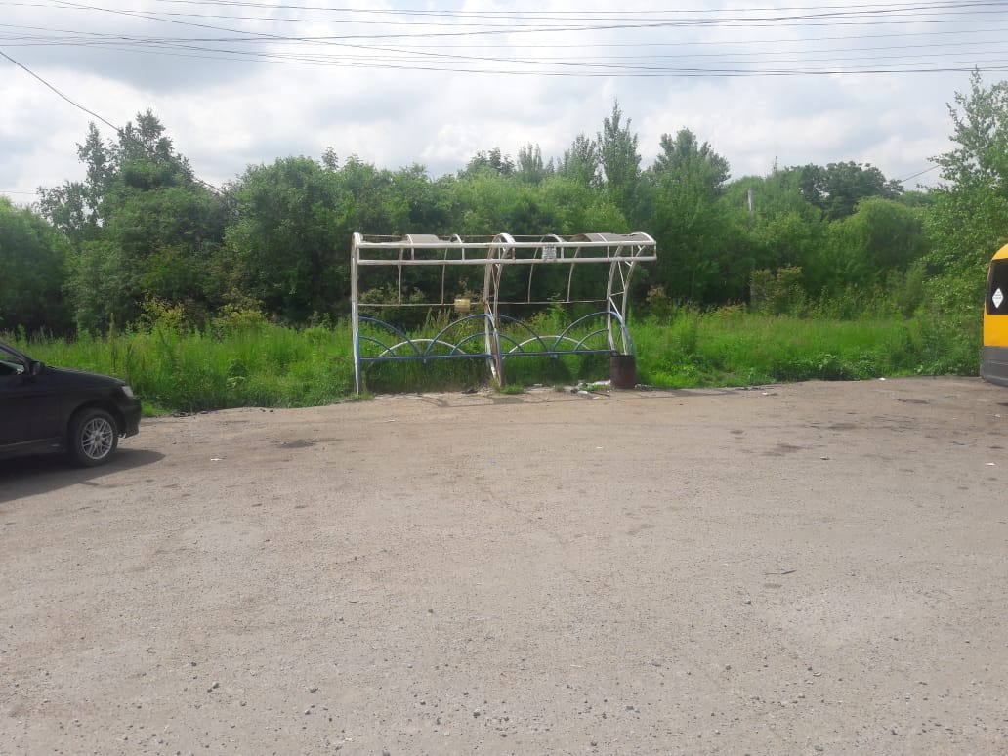
2) Площадка для обустройства сквера "Березовая роща" с. Матвеевка, район д. 1 по пер. Юбилейный
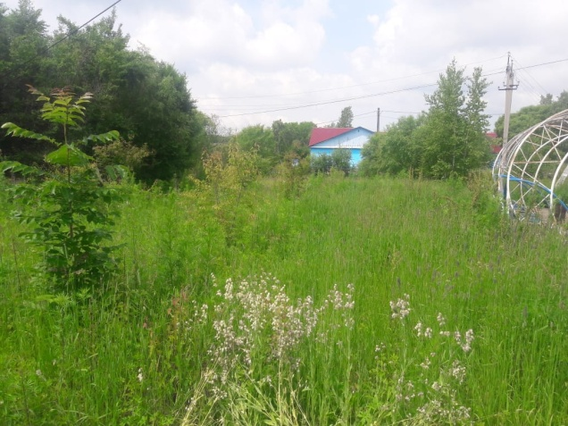
Примерный перечень работ по благоустройству:
Устройство тротуарных дорожек, обеспечение освещения территории, установка лавочек, урн, озеленение территории.
3) Площадка под обустройство сквера общественных инициатив, с. Матвеевка, район д. 1 по ул. Октябрьской
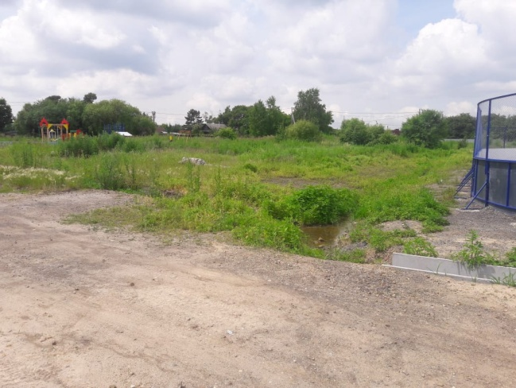
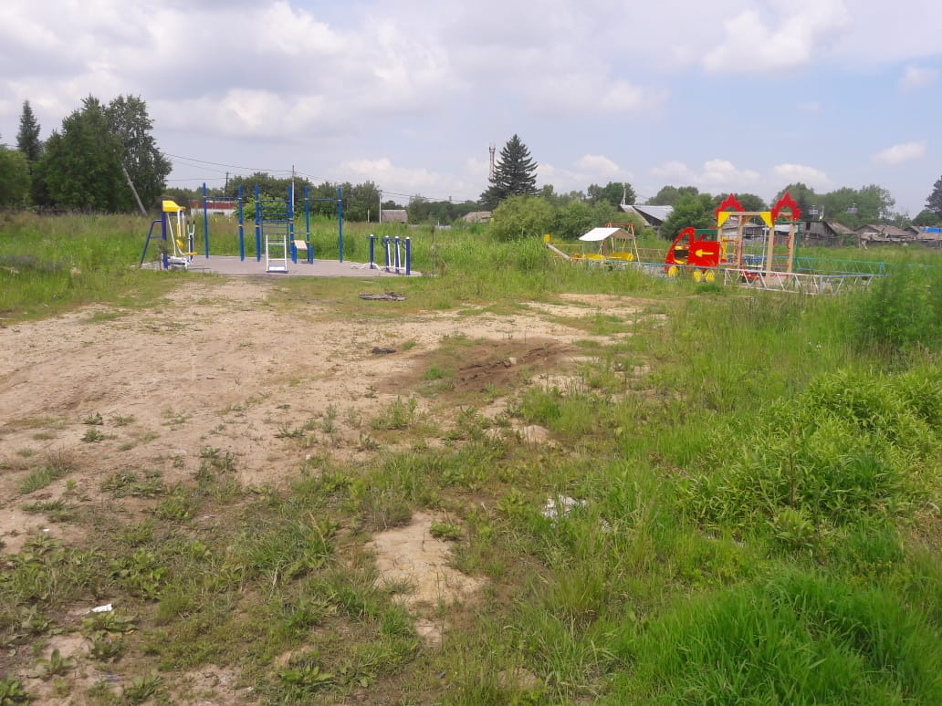

Примерный перечень работ по благоустройству:
Планировка территории, водоотведение, устройство тротуарных дорожек, обеспечение освещения территории, установка лавочек, урн, озеленение территории, установка информационного стенда, малых архитектурных форм.
4) Территория для обустройства многофункциональной спортивной площадки, с. Матвеевка, район д. 7 по ул. 40 лет Победы
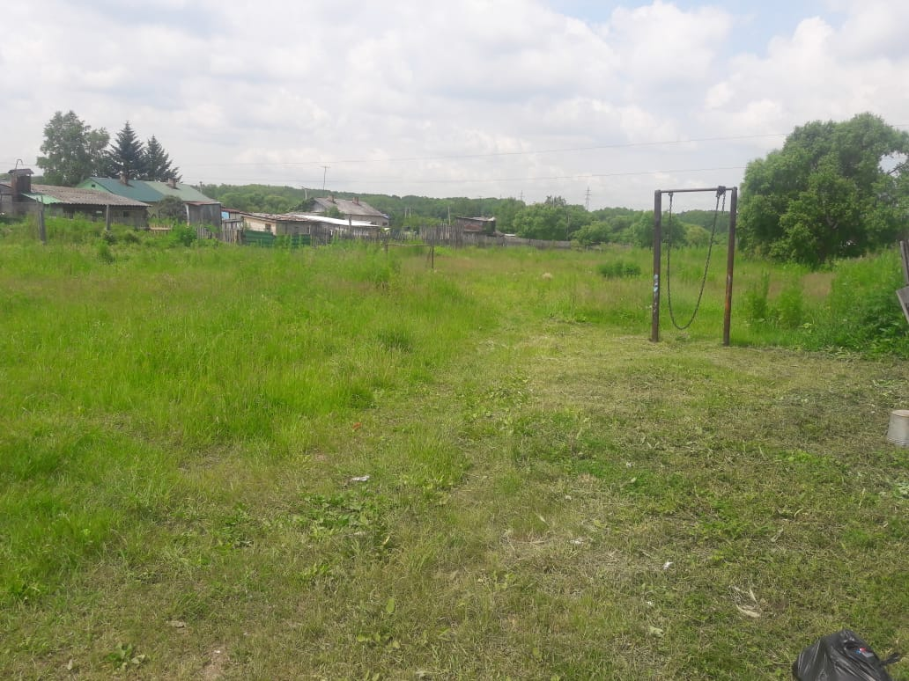
Примерный перечень работ по благоустройству:
Планировка территории, водоотведение, устройство тротуарной дорожки, установка ограждения спортивной площадки, обеспечение освещения территории, озеленение территории.

С. Заозерное

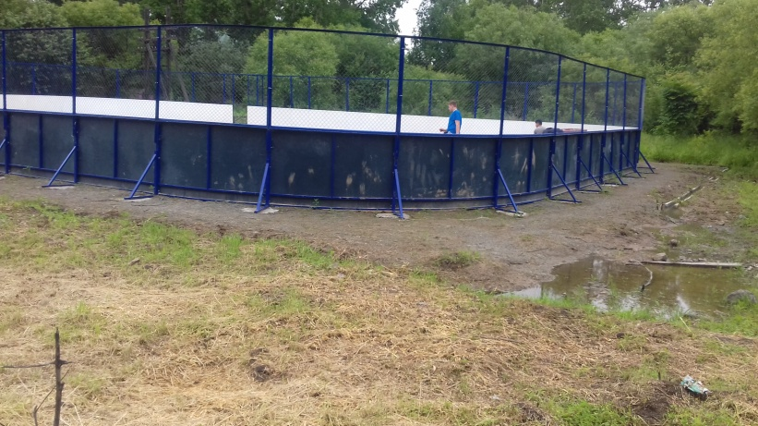
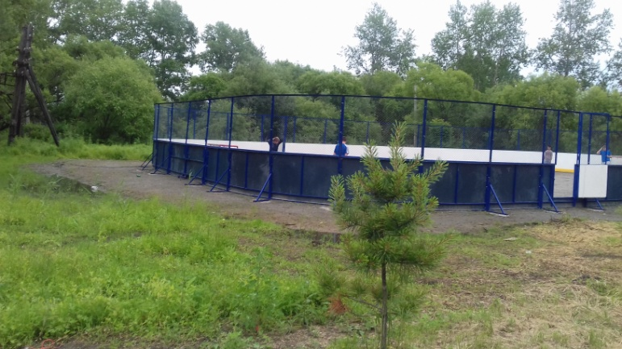
1) Многофункциональная спортивная коробка с. Заозерное, район д. 1 по ул. Петра Черкасова

Примерный перечень работ по благоустройству:
Планировка территории, водоотведение, устройство тротуарной дорожки, асфальтовое покрытие спортивной коробки, установка скамеек, урн.

2) Площадка под обустройство детской игровой площадки с. Заозерное, район д. 5-а по ул. Петра Черкасова

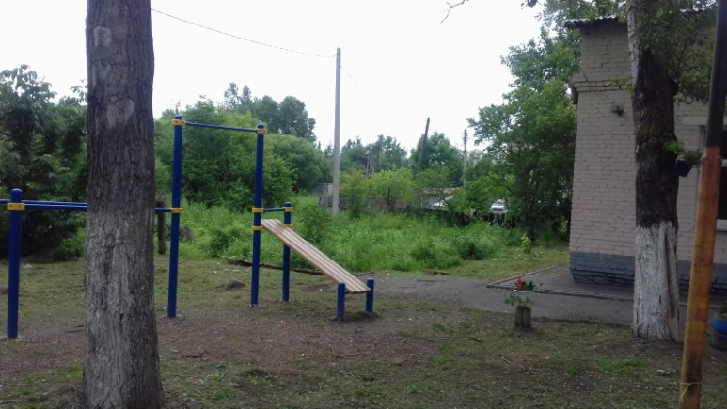
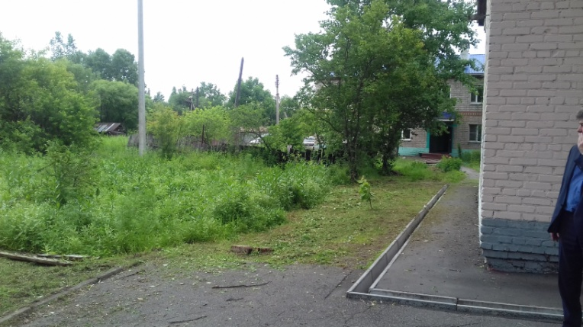
Примерный перечень работ по благоустройству:
Планировка территории, водоотведение, устройство тротуарной дорожки, установка детского игрового оборудования.

3) Площадка под обустройство сквера отдыха с. Заозерное, район д. 1 по ул. Петра Черкасова
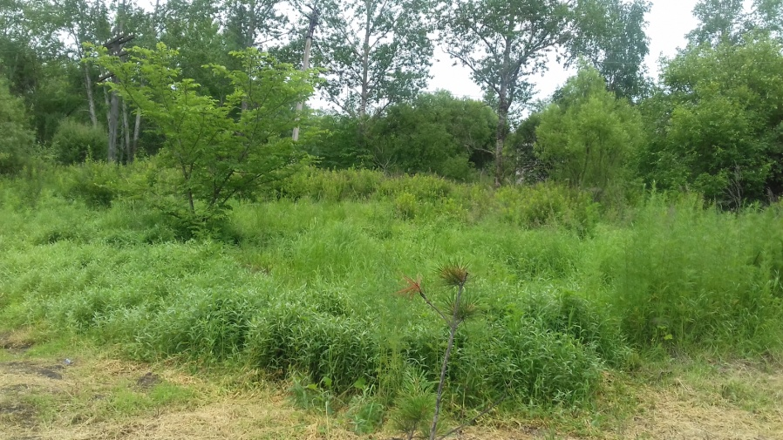
Примерный перечень работ по благоустройству:
Планировка территории, водоотведение, устройство тротуарной дорожки, обеспечение освещения, установка скамеек, урн.

Формы анкет

с. Тополево с. Матвеевка с. Заозерное

